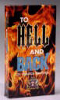
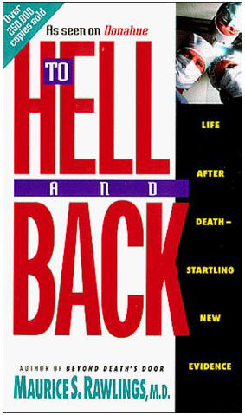
Ke Neraka dan Balik
oleh Dokumenter Dr. Rawlings
Video Transkrip, TBN Films
www.SpiritLessons.com/indonesian
(Translation Help by Linda Korwa)

(Matius 7:13-14)
Masuklah melalui pintu yang sesak itu, karena lebarlah pintu dan luas-lah jalan yang menuju kepada kebinasaan, dan banyak orang yang masuk melaluinya. Karena sesaklah pintu dan sempitlah jalan yang menuju kepada kehidupan, dan sedikit orang yang mendapatinya.
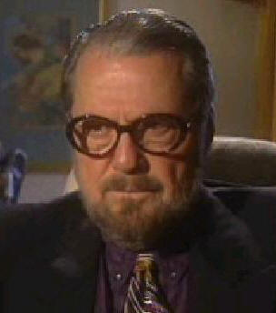 | [Saksi 1]  Ada orang berbicara tentang terang, ada yang berbicara tentang terapung-apung diatas, Ada yang berbicara tentang kehangatan kasih, Saya tidak merasakannya.Saya merasakan terror yang tak diberitahukan sebelumnya.  Sangat gampang menjadi seorang ateis jika anda sukses, tetapi sangat sulit untuk menjadi seorang ateis kalau anda sudah berbaring mati di tempat tidur anda.

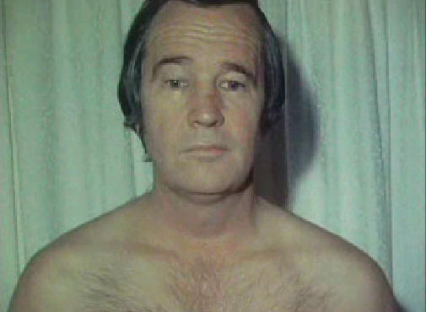 | [Saksi 2]  Ketika saya datang, Dr. Rawlings katakan rambut saya telah berdiri ditepi.

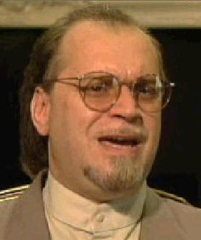 | [Saksi 3]  Pengalaman mengejutkan melihat bahwa ada kehidupan setelah kematian.
[Pemberitahu]
Tiap hari, anda dan saya, hidup semenit dalam kehidupan dan hari kemudian berbaring mati, tidak pernah mengetahui atau percaya suatu pesan keselamatan. Mereka pergi dari dunia ini ke dunia yang lain, tetapi mereka temukan terror alami. Mereka kembali dan inilah kesaksiannya.
Kardiologist dan pengarang, Dr. Maurice Rawlings akan membawah anda dalam suatu perjalanan dimana beberapa orang telah mengemukakannya.
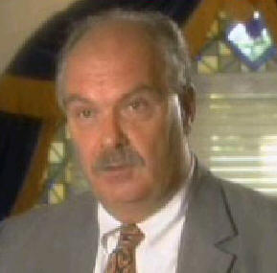 | [Saksi 4]  Saya berteriak memanggil kedalam kegelapan, “Yesus, Tolong selamatkanlah saya!” Karena saya dalam perjalanan antara neraka dan surga, tak ada lain.

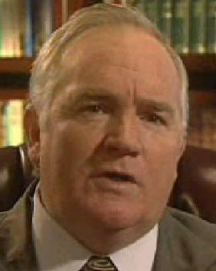 | [Saksi 5]  Mendengar suara memanggil yang telah mendengar jeritan itu.
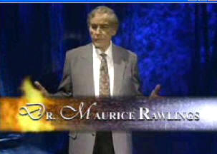
[Pemberitahu]
Ini mungkin suatu kesempatan aman pergi keneraka dan kembali.
[Dr. Rawlings]
Inilah perjalanan setelah kematian. Melalui orang yang hidup setelah mati. Alkitab berbicara tentang suatu hidup setelah mati, semua orang fanatik. Tetapi dimanakah ini berada? Siapa yang bisa kembali dan mengatakan bahwa ada kehidupan setelah kematian?
Sekarang setelah metode pengalaman Resusitasi, Membawah detak jantung kembali, Membuat napas kembali, kita dapat membawah seluruh populasi orang kembali untuk membicarakan apa yang terjadi di sisi lain setelah kematian. Lihatlah apa yang anda pikirkan tentang hal yang akan kami ketengahkan. Yang baik menarik yang terbanyak, karena orang senang menceritakan kehidupan yang indah setelah kematian saat kembali kedunia.
Pengalaman neraka sangat memalukan. Itu adalah F pada kartu raport, sebuah tamparan di wajah. Kami punya beberapa kejadian yang memberitahu pengalaman pribadi mereka di neraka, supaya anda tidak pergi kemana mereka telah pergi. Pada awalnya kami mulai mengajar anda bagaimana detak jantung itu mulai ; memulai bernapas, pada seseorang yang baru saja mati. Perhatikanlah bahwa kematian itu melangkah mundur; anda mempunyai 4 menit sebelum sell pada otak mulai mati karena kekurangan peredaran darah, dan sebelum badan membeku.
Saya telah melihat dua kematian, dimana kebangkitan di perlukan, sesuatu yang manusia TIDAK dapat lakukan. Kami bisa lakukan resusitasi, yang Allah ijinkan melakukannya. Betapa banyak pengalaman neraka, melihat perubahan dan keselamatan sementara mereka dilantai, dan orang tersebut hanya mengingat pengalaman terbaik? Ini bukan suatu masalah dalam hal Ronald Reagan (tidak berhubungan dengan X-Presiden Ronald Reagan) Dia tertikam tiga kali berturut-turut.
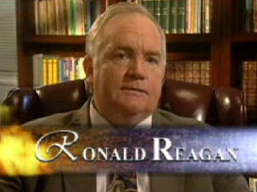
===Ronald Reagan ===
[Ronald Reagan] Pada 1972 hidupku rusak. Saya pecandu. dan kriminal. Keluargaku rusak. Isteriku memiliki berkas perceraian berkali-kali. Anak-anak takut padaku. Saya tak dapat tahan kerja terlalu lama, mental tidak stabil. Inilah bingkai sebuah kehidupan dimana saya membawah anakku berumur 6 tahun kesuatu tokoh membeli sesuatu. Saat masuk, Saya bertemu seorang pria keluar. Terjadilah pertengkaran dan sebelum sadar saya telah memukul dia dan menjatuhkannya. Dia terjatuh diatas botol-botol. Botolnya pecah dan segera dia berdiri dengan pecahan botol ditangan dan mulai menikamku. Saya mengangkat lengan kiri mencoba menghalangi, dan pecahan botol itu melukai otot diatas pergelangan tangan saya dan pusat fungsi aliran darah pada pergelangan tanganku. Saya berdarah dalam sedetik. Namun penuh amarah, benci dan dendam, Saya tetap berkelahi dan tetap mengeluarkan darah. Anak lelaki saya berteriak-teriak, dia sangat histerik.
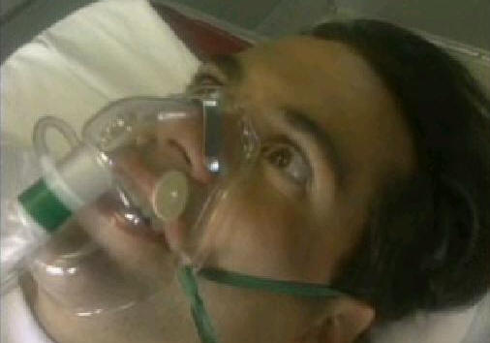
Pemilik toko 7-11 mendekatiku datang berkata bahwa jika saya tidak ke Rumah sakit, Saya akan mati karena kehabisan darah dalam beberapa menit. Jadi dia membawah saya dengan mobil saya ke RS. Saat saya masuk ruang gawat darurat,Saya pingsan.Para medik mulai bekerja, Saya dapat mendengar suara, mereka katakan, “kami tak dapat menolongnya. Dia harus ditransportasikan ke RS lain. kemungkinan akan kehilangan lengannya.” Saat mereka memasukanku ke ambulans, isteri saya tiba dan ikut dengan kami. Tetapi saat mereka meninggalkan tempat parker RS, seorang para medik muda melihat wajahku, dan saya dapat merasakan betapa lemahnya saya. Dia berkata “Tuan, anda membutuhkan Yesus Kristus” Tetapi saya tidak tahu Yesus, Saya tidak tahu apa yang dikatakannya, jadi reaksi saya adalah mengutuk. Dan dia berkata lagi, “Anda memerlukan Yesus!”
Sewaktu dia berbicara padaku, saya melihat ambulans terbakar api. Saya mengirah itulah kejadian sebenarnya. Penuh dengan asap dan tiba-tiba saya bergerak didalam asap itu, seperti sebuah terowongan. Setelah beberapa waktu, keluar dari asap dan dari kegelapan itu saya mulai mendengar teriak ribuan orang. Mereka menjerit, mengeluh dan menangis. Saya melihat kebawah, terlihat seperti tanah vulkanik yang terbuka. Saya melihat api, asap dan orang-orang didalam tempat yang terbakar itu. mereka menjerit dan menangis, mereka sedang terbakar, tetapi mereka tidak terbakar habis, mereka tidak hangus. Kemudian saya mulai bergerak turun kearah tempat itu.
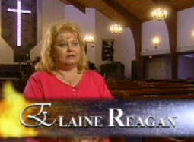
[Isteri, Elaine Reagan] Dia menjerit,menjerit,mengeluh dan mendesah. Terlihat seperti sedang dalam pergumulan. Saya bukan seorang Kristen saat itu, dan tidak mengetahui tentang pergumulan Rohani. Tetapi terlihat sangat menakutkan karena saya dapat merasakannya. Seperti Terang dan gelap. Dia terlihat seperti sedang bergumul melawan sesuatu. tidak tahu apa, sekarang saya tahu dia melihat neraka, melihat kejadian di neraka.
[Ronald Reagan] Tetapi hal yang terburuk adalah saya mulai mengenal banyak orang yang berada dalam api. Itu suatu lensa kamera yang menunjukan pada saya wajah mereka, dekat sekali. Saya dapat melihat bagaimana mereka dalam api itu, saya dapat melihat penderitaannya, sakit dan frustasi. Banyak diantara mereka mulai memanggil nama saya, dan berkata “Ronny, jangan datang ketempat ini, tak ada jalan keluar. Tak ada tempat untuk melarikan diri, tak ada jalan keluar.”

Saya melihat wajah orang yang mati pada suatu kejadian pencurian, dia tertembak dan mengeluarkan darah hingga mati dipinggiran jalan. Saya melihat dua orang lagi yang mati dalam keadaan mabuk saat mengendarai mobil. Saya melihat wajah lain yang mati karena overdosis obat terlarang, saat pesta bersama. mereka menunjukan kesakitan dan penderitaan teramat sangat, tetapi saya percaya yang paling terpenting adalah kesepian. Depresi itu terlihat berat, tak ada harapan, tak bisa lari, tak ada jalan keluar dari tempat ini. Bau daging terbakar, seperti welder listrik, sangat menusuk.
Dalam hidupku, Saya telah melihat orang dibunuh, ikut dalam perkelahian yang melibatkan pembunuhan. Saya telah berada dipenjara. bertumbuh dalam sebuah sekolah reformasi, di sel penjara. Anak yang dipukul tanpa belas Kasih oleh ayah yang cepat marah dan mempunyai masalah alkohol. Saya lari pada usia 12 Tahun dan merasakan tak ada apapun didunia ini yang menakuti saya. Hidupku rusak, rumah tanggaku rusak, kesehatanku rusak. Tetapi sekarang ada sesuatu yang membuatku lebih ketakutan seperti orang mati, sebab tidak mengerti hal ini. Dan saat melihat kedalam jurang, penuh api, jeritan dan ancaman, Saya terjatuh dan pingsan.
Ketika membuka mataku, Saya telah berada di RS Knoxville; Tennessee bersama isteri disampingku. Ada banyak jahitan ditubuhku, lenganku terbungkus. Hampir 100 jahitan. Saya memandang wajah isteriku. Saya tidak tahu dimana saat itu, atau apa yang terjadi disekeliling. Semua yang dapat kulihat adalah apa yang baru saja terjadi.
[Elaine Reagan] Wajahnya terlihat aneh, wajah ketakutan. Dan dia katakan, “Saya tak tahu apa yang terjadi padaku, tetapi saya telah berada disuatu tempat terburuk.” Dan saya tetap mengatakan “kau telah berada di RS, kau telah berada di RS selama ini.” Dan dia tetap katakan, “Tidak, Saya telah berada di tempat lain. Saya tak tahu persis dimana, tetapi terburuk, tempat terburuk.”
[Ronald Reagan] Saya masih dapat mendengar jeritan. Saya masih dapat mencium bau busuk. Saya masih merasakan panas, dan saya masih mendengar suara orang yang saya kenal menjerit kepadaku kembali. Saya lalui hari-hari dan berusaha keluar dari hal ini, mencoba hal itu keluar dari pikiran saya. mencoba mabuk, tak bisa mabuk. Saya coba dilempari batu, tak dapat dilempari batu, Saya telah mencoba segala sesuatu untuk menghentikan pikiran ini namun tak dapat.
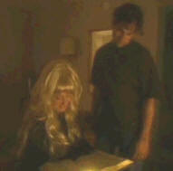
Suatu pagi, pada beberapa bulan kemudian, Saya pulang kerumah dimana isteriku berada. setelah mencoba mabuk, tetapi tak dapat. Saat masuk rumah saya langsung kekamar,lampu kamar menyalah. Isteriku duduk ditempat tidur, ditanganya ada buku yang masih terbuka. Dia memandangiku dan wajahnya bersinar. Dia berkata, “Ronny, malam ini saya menerimah Yesus Kristus sebagai Juruselamatku,"

Dia tak perlu berkata banyak, hidup kami telah dipenuhi berbagai persoalan. Dia dibesarkan di Chikago; ayahnya pelayan bar di sebelah selatan Chikago. Dia tak tahu apa-apa tentang Allah, atau Gereja atau Agama. Penderitaan diwajahnya,kerutan wajahnya yang dimiliki dari kebejatanku, kekacauan, alkoholik,dan pelaku obat terlarang. Kadang saya harus pergi berbulan-bulan, dia bersama anak-anak tidak tahu dimana keberadaanku.Tetapi saat ini wajahnya berubah. Kerutan-kerutan itu tiada, sebuah senyuman menggantikan kepedihan dan penderitaan. Dia memandangiku dan berkata, “Yesus telah menyelamatkanku malam ini. Maukah kau pergi bersamaku mendengar orang yang disebut Yesus.” Saya berpikir sebentar, “Telah kucoba semua dalam hidupku, tak ada yang baik. Orang yang kucintai, isteriku, anak-anakku, aku sangat buruk pada mereka." Jadi saya setujuh pergi.
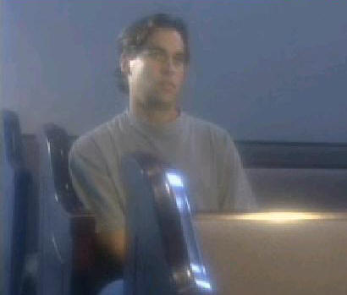
Beberapa minggu kemudian pada minggu pagi, 2 November , 1972, sebelum jam 12, seoarng pelayan berdiri dan membaca Alkitab. Saya duduk pada kursi paling belakang, Saya tidak tahu apa-apa tentang Alkitab. Saya tidak tahu bagaimana bereaksi terhadap Gereja. Tetapi pelayan itu berdiri. dan membaca dari Alkitab, dan ia membaca dari Yohanes. Dia mulai membaca Firman ini “Lihatlah Anak Domba Allah yang menghapus dosa dunia.” Saat dia mengatakan“Anak Domba” dia menarik perhatianku. Hal ini tak akan menarik perhatianku,dari yang lain, tetapi ia mengatakan“Anak Domba”
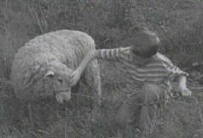
Dia menarik perhatian orang berdosa ini yang berkeras hati.
Karena sewaktu berumur 9 tahun, saya adalah anak yang miskin dipegunungan timur Tennessee, dengan ayah yang hanya tahu marah, mempersalahkan dan alkoholik, tetanggaku memberikan seekor anak domba. Dan saya harus berjalan 2 mill ke halte bis sekolah. Suatu hari saya berjalan melalui halamannya dia memberhentikan saya dan berkata, “Anak aku mempunyai suatu hadiah bagimu” dan dia menunjukan anak domba ini.
Saya membawah anak domba itu bersamaku, dan menjadi temanku,sahabat yang saya rasakan memiliki. Sahabat sejati, hari-hari dan minggu dia mengikutiku, dan akan datang menjemputku pada Halte bis. Dia berjalan diantara pepohonan dan ladang hanya untuk bertemu denganku.
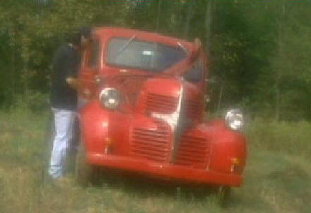
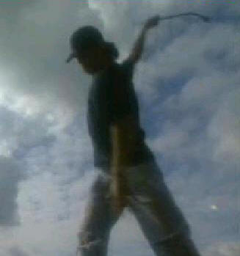
Suatu malam aku pulang kerumah, anak domba ini hilang. Saya dengar ayah saya mengutuk dan berteriak, dia bekerja pada model mobil tua, memakai tanganya menggantikan ban mobil, cara lama. Saya coba berjalan melalui dia karena saya tidak mau di kutuk. Saya coba melewatinya, tetapi saat saya disisi mobil, Saya melihat anak dombaku dengan darah menutupi buluhnya yang putih. Ban mobil itu tertancap di tubuh anak dombaku.
Anak domba mendekati mobil karena ingin tahu, dan dalam kemarahan kemabukannya, ayahku menabrakkan ban mobil pada tubuh anak domba itu.
Saat lihat anak dombaku, temanku, mati, Saya mulai menjerit. Dan berlari ke hutan menjerit,“dia telah membunuh anak dombaku, membunuh anak dombaku!”
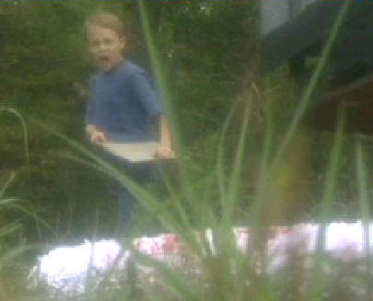
Usia 9 tahun, kebencian dan kekacauan memenuhiku, mengajariku. Saat itu, Saya bukan yang dulu lagi. Pada usia 12 tahun saya lari tinggalkan rumah. Dan dalam sistim juvenille, dipenjarakan berulang kali. Tak ada rasa hormat pada kuasa apapun.Benci pada orang yang menunjukan kuasa padaku.Pada usia 15 tahun, dipenjarakan sebab pencurian mobil, mencuri. Pada 15 tahun saya dipenjara karena mencemooh; terlibat kecelakaan mobil yang membunuh beberapa orang dan yang lainnya lumpuh. Saat itu saya tertegun apakah masih ada yang terpelihara dalam hidup ini bagiku.
Tetapi ketika pelayan mengatakan “Anak Domba” dia mengambil perhatianku. Dia berkata bahwa Yesus Kristus adalah Anak Domba Allah, dan Dia mati dan mencurahkan darahNya agar siapa yang mau, dapat memulai kehidupan yang baru. Dapat diampuni dan memulai lagi.
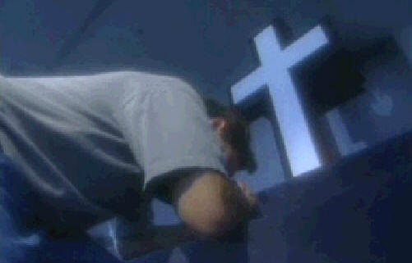
Pagi itu, ku usahakan keluar dari bangunan itu, berpikir,“tak mau orang melihatku menangis. Saya tak pernah menangis sejak berusia 9 tahun. Dan tak takut apapun yang hidup dibumi ini, dan tak akan ada yang melihatku menangis."
Saya berpaling hendak keluar, tetapi saya malah berjalan kearah menuju ke depan. Saya tak tahu doa orang berdosa, Saya tak tahu Jalan orang Romawi menuju keselamatan. Tetapi beginilah doa saya, “Allah, jika Engkau ada, dan Yesus, jika Engkau Anak Domba Allah, tolong, tolonglah bunuh saya atau sembuhkan saya. Saya tak mau hidup lagi, Saya bukan seorang suami, Saya bukan seorang ayah, Saya buruk.” Dan di saat itu, seperti kegelapan dan kekelaman pergi meninggalkan hidupku. Kemudian air mata jatuh untuk pertama kali setelah berumur 9 tahun, aku menangis. Rasa bersalah meninggalkanku, kekacauan hidup, marah dan benci meninggalkanku. Dan Yesus Kristus menjadi Tuhan dan Juruselamatku pagi itu.
Saat tak tahu apa yang harus kulakukan.Allah menyembuhkan pikiranku, ingatanku, pelaku obat terlarang; Alkohol meninggalkanku, ditahirkan.Detik itu kutahu bahwa harus menceritakan apa yang terjadi padaku. Hidupku hanyalah sisa yang tertinggal untuk menceritakan tempat yang telah kulihat, dan pengharapan Yesus untuk menyelamatkan manusia dari tempat mengerikan.

=== OBE & NDE ===
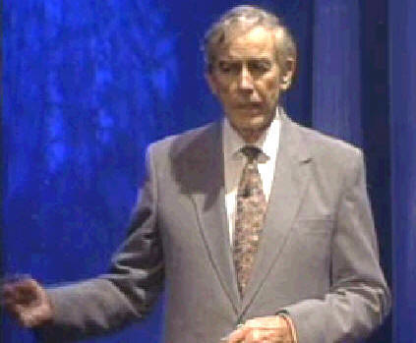
[Dr. Rawlings] Disini kita pikirkan apakah neraka untuk orang baik atau orang jahat. Saya mau memperkenalkan OBE (pengalaman diluar tubuh) NDE (mendekati pengalaman kematian). Tahukah anda arti klinik kematian, dimana jantung terhenti, napas terhenti, dan kami mulai hidup lagi. Memulai pernapasan dan jantung, dan seseorang kembali dari kematian pada kehidupan. Suatu situasi mundur yang terjadi sebelum badan menjadi beku.
Namun pengalaman diluar tubuh saat mendekati kematian sangat berbeda. Mendekati pengalaman kematian seperti saya menodongkan pistol pada anda dan berkata “berikanlah duitmu.” Anda pasti takut setengah mati (mendekati pengalaman kematian), tetapi anda tidak mengalami kematian. Hampir mendekati kehancuran, mendekati pengalaman kehancuran, tetapi tidak ada yang terlibat seperti jantung berhenti berdetak dan napas terhenti.bahkan, banyak pengarang yang menulis buku tentang OBE dan NDE tanpa suatu klinik kematian. Kami baru saja menginvestigasi klinik kematian, dimana orang sebenarnya mati dan kembali.
Sekarang pengalaman berada diluar tubuh. Bagaimana anda mencari keterangan mengenai bagaimana merasakan kematian itu, tanpa mati?
- Hipnosis yang dalam dapat membuat anda mencapai kematian.
- Anda bisa menjumpai guru di india, Belajar meditasi dengan mantera.
- Anda dapat menggunakan hypnosis medik.
- Anda dapat mencakar pada bola penyihir.
- Anda dapat memakai jaringan pada otak anda.
- [Tolong jangan mempergunakan semua ini.]
Ada banyak cara keluar dari tubuh anda, untuk mempunyai pengalaman hidup diluar tubuh, memisahkan Roh dari tubuh. Ini adalah definisi dari Alkitab, saat Roh terpisah dari tubuh. Namun kami berbicara tentang permisahan yang selamanya, bukan orang dibuat terpisah. Dan kami tidak berbicara tentang NDEs atau OBEs, kita bicara mengenai kematian klinik. Inilah pengalaman yang sungguh dialami oleh mayoritas orang.
=== Charles McKaig ===
Salah satunya Charles McKaig,57 tahun pengantar surat. Dia mengalami sakit pada dada. Kami membawahnya ke kantor; menaruh dia di treadmill untuk berlari, sampai rasa sakit muncul pada dada. Dia dilengkapi dengan EKG. (Elektrokardiogram/ monitor jantung),EKG ini memonitor. Dia mulai merasa sakit dada, namun sebelum kami menyetop mesin, dia terjatuh dan mati.
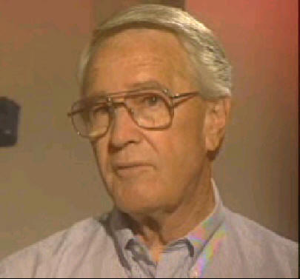
Tetapi saat terjatuh, ia mengalami situasi yang sangat aneh. Dia kejang seperti kebanyakan orang saat pertama kali mati dan jantung berhenti menyediakan darah bagi otak. Matanya terbalik, tubuh membiru, napas terhenti. Suster memulai IV dan saya memijit jantung secara external. Hal yang paling aneh terjadi, saat saya berhenti menggunakan alat perangsang jantung.
[Charles McKaig] Saat aku bertemu,Dr. Rawlings berkata rambut saya berdiri pada ujungnya, dan mataku sudah terbalik. Saya sungguh takut untuk mati, Saya sangat ketakutan.
Hidupku sangat normal, Saya banyak berpesta. Saya pernah bergabung dengan Gereja pada waktu muda, karena orang tuaku. Saya tak tahu Gereja itu untuk apa, atau apa yang dimaksud dengan menerima Yesus.
Suatu suatu pagi buta ditempat kerjaku saya harus berjalan keklinik terdekat. Pada saat itu saya mengira terkena serangan jantung. Saya kemudian menemui Dr. Rawlings. Dia menahan saya selama 3 atau 4 hari. Dan kemudian dia mencoba tes stress padaku. Saya teringat sementara sedang di tes saya merasa mau berhenti, dan itulah hal terakhir yang kuingat.
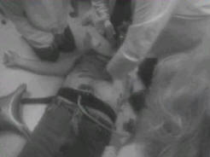
Saat kembali, Dr.Rawlings memberikanku CPR,dan bertanya ada persoalan apa denganku, karena saya terlihat sangat ketakutan. Saya katakan bahwa telah berada di neraka dan memerlukan pertolongan!Dia katakan padaku, “Simpan-lah nerakamu pada dirimu sendiri, Saya seorang dokter dan sedang berusaha selamatkan hidupmu,kau perlu pelayan Tuhan untuk hal itu.” Dia memberikanku CPR, dan tangan yang lain meng-instal pacemaker(alat jantung). Saya pingsan berulang -kali,jadi dia harus terfokus pada CPR.
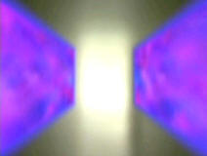
Saya melayang diudara, menonton yang terjadi, melihat kebawah.Kapan saja kembali ketubuhku, saya terus meminta,“Tolong saya,tolonglah, saya tak mau kembali keneraka.” Segera seorang suster bernama Pam katakan, “Dia perlu pertolongan,lakukan sesuatu!” Saat itu, Dr. Rawlings mengajariku doa pendek. “Saya percaya Yesus Kristus adalah Anak Allah. Yesus,selamatkanlah jiwaku. Jagalah agar aku tetap hidup. Jika mati, tolong saya agar jangan ke neraka”
Setelah itu, pingsan saya yang berikut adalah pengalaman yang indah. Saya melihat ibu tiriku, ibuku. Ibuku meninggal disaat saya ber usia 5 bulan. Saya tidak pernah melihat fotonya. Ibu tiri saya meninggal sekitar 10 tahun yang lalu. Saya tidak pernah menghubungi mereka. Semua yang saya ingat adalah bahwa mereka semua mengulurkan tangannya mau membantu saya.
Saya pernah mendengar bahwa kamu tidak bisa memegang uang, dan saat saya bersama ibuku dan ibu tiriku, Saya melihat mereka tidak mempunyai saku. Saya tahu terdengar aneh tetapi Saya mencoba mengingat semua yang Saya telah lihat.
Setelah itu, Saya teringat berjalan diantara sesuatu yang berwarna/i di kedua sisi. Saya memiliki sedikit seni,namun tak seorang,bahkan Rembrandt pun memproduksi warna/I tersebut, sangat benderang. Merekalah warna/I disekelilingku, Saya percaya itu Roh Kudus. Ia mengelilingiku dan meperdulikanku.Tak pernah merasa sejahtera dan aman dalam seluruh hidupku sebelumnya.
[Dr. Rawlings] Setelah semua berakhir, Saya sadar apa yang sebenarnya terjadi. Ada dua perubahan. Bukan hanya doa yang membuat orang ateis yang terbaring ini berubah, namun juga seorang dokter ateis yang bekerja padanya saat itu. (Dr. Rawlings menunjuk dirinya) sebab inilah saya dapat muncul pada anda semua,dan katakan bahwa ada hidup setelah mati. Dan TIDAK semua baik.
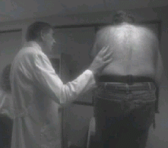
Hampir dari kebanyakan orang dapat membedakan pingsan biasa, kematian klinik dan kematian biology. Ambillah contoh Charles McKaig. Dia di tridmill dan saya dapat mengatakan bahwa dia berada dalam kematian klinik. Ada pertanyaan pada wajahnya, dia mau bertanya dan dia melihatku dengan pandangan seorang dungu. Sementara dia berjalan di Tridmil saya memperhatikan bahwa jantung dan nafasnya telah berhenti. Dia masih berjalan dan berbicara untuk semenit atau dua sebelum kekurangan darah pada otaknya membuat ia terjatuh dan mati. Dia mati dan bahkan tidak mengetahuinya. seharusnya saya katakan padanya.
Segera kami melakukan, CPR. Kami mulai membuat jantung berdetak lagi, nafasnya kembali lagi dan dia kembali. Ini jelas kematian klinik. Sekarang kematian biology berkisar jika 4-6 menit telah lewat setelah kematian klinik. Karena kekurangan oksigen pada otak,sel otak mati; merekalah alat peka pada tubuh. Kemudian pembekuan itu terjadi lalu membuat orang tersebut mengeras. Dan kami memerlukan kebangkitan, hanya Allah yang dapat melakukannya. Kami hanya dapat melakukan pernapasan melalui mulut. Sesuatu yang diperbolehkan melakukannya.
=== Howard Storm ===
Howard Storm adalah professor kesenian dan kebudayaan yang berada diparis bersama murid-nya, ketika perutnya tiba-tiba,melilit sakit, peritonitis, shock, kematian yang tiba-tiba, kematian klinikal, resusitasi, dan pengalaman di neraka.
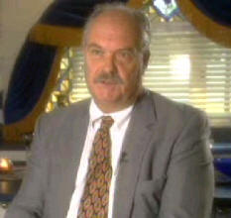
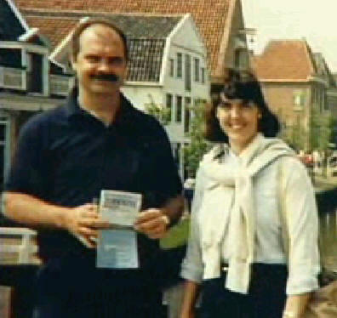
[Howard Storm] Saya berusia 38 tahun dan seorang profesor, mengajar seni. Saya membawa murid-murid dan isteriku berkeliling Eropa. Kami baru saja selesaikan tur 3 minggu, inilah yang terjadi pada hari terakhir. Kami di Paris, pada jam 11:00 pagi, ada lubang di perutku. Saat ini terjadi, sakit yang pernah terjadi dalam pengalaman hidup saya, dan membuat saya terjatu kelantai. Jadi saya melilit, berteriak, mengeluh, menendang dan berteriak keliling dilantai, dan isteri saya menelepon pelayanan darurat.
Seorang Dokter datang dengan ambulan karena ia tahu apa yang terjadi. Ambulans membawah saya sepanjang 8 mill keRumah sakit umum. Kemudian saya dibawah ke Ruang gawat darurat dan di layani oleh 2 Dokter lagi, yang tahu persis apa yang salah pada saya. Kemudian saya dimasukkan ke kamar operasi.
Tetapi karena tidak ada Dokter bedah pada saat itu, Saya berada disana menunggu. Saya berbaring selama 8 sampai 10 jam di RS tanpa pengobatan, penelitian, atau perhatian apapun, hanya menunggu seorang ahli bedah untuk memberikan krisis operasi padaku.
Saat itu 8:30 malam seorang suster datang dan memohon maaf sebab tak mendapat Dokter untukku tetapi ada pada hari esok. Ketika dia mengatakannya saya tahu bahwa waktuku sudah habis, dan bahwa saya telah mati. Yang membuat saya tetap hidup adalah bahwa saya tak mau mati. Saya atheis, seorang yang tidak percaya, seorang yang hidup untuk kepentingan dirinya.
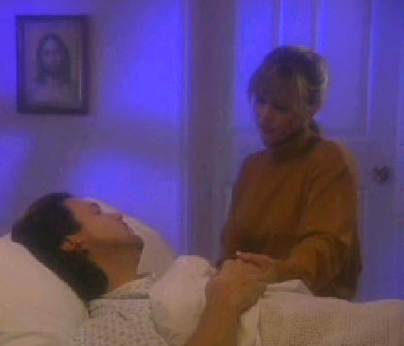
Disamping rasa sakit, sekarat-lah yang terburuk terjadi padaku karena itulah saat terakhir hidup, dan tiada lagi, tak ada. Namun ketika dia katakan tidak ada Dokter sampai hari berikutnya, ide untuk mencoba hidup kesuatu menit atau jam tak berguna lagi. Saya telah menunggu dalam pengharapan bahwa mereka akan membawah Dokter dan melakukan operasi, membedah saya dan memperbaiki saya. Tetapi ketika dikatakan bahwa tidak ada Dokter, Saya katakan pada isteriku bahwa waktunya untuk kami mengucapkan perpisahan karena saya akan mati sekarang.
Jadi dia berdiri dan memeluk saya, dia mengatakan betapa dia sangat mencintaiku dan saya mengatakan betapa saya mencintainya, sangat sedih. Kami melakukan perpisahan. Kami mengatakan semua hal setelah hidup bersama 20 tahun.
Dia akhirnya duduk karena dia tahu sudah selesai, dan demikianlah denganku. Sangat berat melihat dia menangis, saya menutup mata dan membiarkan berlalu. Saya pingsan. Saya mungkin pingsan pada waktu singkat, mungkin beberapa menit.
Kemudian pingsan lagi. Saya membuka mata dan melihatku berdiri disamping tempat tidurku. Saya tahu persis dimana saya berada, dan bagaimana situasinya, tidak ada kebingungan dalam pikiran. Saya rasa hidup, lebih nyata daripada yang pernah saya alami. Orang bertanya “apakah anda Roh?” Sebaliknya, Saya sungguh hidup.
Saya memandang seluruh ruangan, dan melihat ada sesuatu dibalik selimut, sebuah tubuh. Jadi saya menunduk untuk melihat wajahnya dan terlihat seperti saya. Tetapi apakah itu mungkin, Saya hidup, sehat, bahkan lebih dari hidup. Jadi saya mencoba berbicara dengan isteriku, tetapi dia tidak dapat mendengar atau merasakan saya. Saya berpikir dia hanya mengabaikan saya. Sehingga saya menjadi marah, karena dia mengabaikan saya.
Jadi saya berteriak dan menjerit padanya, “Mengapa ada tubuh sepertiku di tempat tidur? Bagaimana bisa ada disana?” Pikiran saya membawah bahwa itu tubuhku, tetapi sangat takut berpikiran semacam itu. Jadi saya bertambah marah, karena semua ini sangat aneh. Hal ini tak mungkin terjadi, Tak mungkin; Saya memakai pakaian RS,dan semuanya sangat nyata.
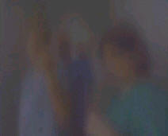
Saya mendengar teriakan orang memanggilku dari luar, suara sangat lembut. “Howard,kau perlu ikut dengan kami sekarang. Cepatlah,keluarlah kemari.” Jadi saya berjalan kearah pintu. Banyak orang dikoridor. Koridor itu terlihat pucat, abu-abu, tidak terang atau gelap,hanya abu-abu. Semua orang laki-laki dan perempuan memakai pakaian abu-abu, yang dapat disebut seragam RS. Saya bertanya apakah mereka dari Dokter yang akan membawah saya keruang operasi. Saya mengatakan semua situasiku dan bagaiman saya telah menunggu. Mereka terus saja berkata, “Kami tahu, kami tahu,kami mengerti. Howard cepatlah,ikutlah kami,kami telah menunggumu.”
Saya meninggalkan ruang yang cerah dan terang, dan pergi ke Koridor yang pucat dan pasi. Saya mengikuti orang-orang ini;perjalanan kami jauh. Tidak ada waktu, dan saat saya mencoba mengukur waktu, hanya suatu ilusi karena tidak ada waktu ditempat ini. Tetapi tempat ini, jika saya harus mengukur, maka saya harus berjalan dari Nashville ke Louisville (175 mil, 281 km) untuk mengukur perjalanan orang-orang ini.
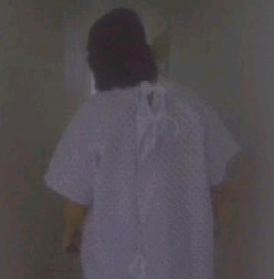
Sewaktu berjalan mereka berada didekatku, terus mendorongku, dan mulai gelap dan gelap. Mereka mulai menjadi terbuka siapa mereka yang sebenarnya. Awalnya mereka manis membuatku ikut dengan mereka. Kemudian ketika saya ikut mereka mengatakan hal seperti, “cepat, teruslah bergerak,diam,hentikan pertanyaanmu” terlihat lebih jelek.
Kami memasuki tempat yang sangat gelap dan saya ketakutan. Orang-orang ini sangat kaku dan saya tak tahu dimana saya berada. Saya katakan, “Saya tak akan berlanjut denganmu.” Mereka berkata, “kamu hampir tiba disana.” Kami mulai berkelahi dan saya mencoba lari tinggalkan mereka. Mereka menolak dan menarik saya. Sekarang jumlah mereka banyak. Awalnya seberapa, sekarang dalam kegelapan mungkin 100s atau 1000s, Saya tak tahu.
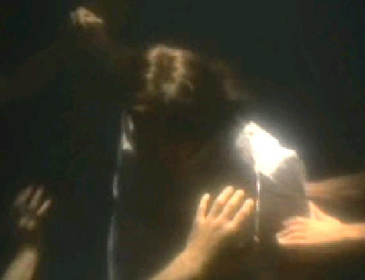
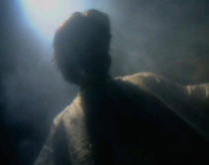
Mereka mempermainkanku. Mereka dapat merusakku jika mau, tetapi mereka tak mau.mereka ingin membuatku sakit, dan mengambil kepuasan atas pengalaman sakitku. Sangat berat bagi ku untuk berkata-kata, dan saya tak akan bercerita banyak tentang hal itu; terlihat jelek. Mereka mulai merobek dengan kuku mereka, mencakar, mengelupas kulitku, mengerumuni, dan menggigit. Saya mencoba membela diri, mencoba melawan dan lari meninggalkan mereka tetapi seperti berada disarang lebah, jumlah mereka ratusan yang mengerumuniku.
kuterjatuh ketanah; tubuhku sakit dan keluh, dalam dan luar. Berat bagiku menjalani penderitaan jasmani dan emosi,dengan perlakuan kasar. tak pernah kurasakan ketidakadilan atau kesalahan.
Saya mendengar suaraku, bukan suara seseorang atau Allah, itulah suaraku, tetapi saya tidak berbicara. Mungkin mengigau, saya tak tahu, tetapi saya mendengarnya, “Berdoalah pada
Allah!” Saya berpikir, “Saya tidak percaya pada Allah.” Saya berpikir, “jika saya berdoa, Saya tak tahu bagaimana harus berdoa lagi.”
Pada saat itu, Saya tak pernah berdoa selama 23 tahun. Ketika saat kecil, kami berdoa di Sekolah Minggu atau Gereja. Saya berusaha mengingatnya. Untukku, berdoa adalah membaca kan dengan nada tinggi sesuatu yang dipelajari.
“Tuhanlah Gembalaku, berikanlah pada hari ini makanan kami yang secukupnya, negaraku kepunyaan-Mu. Sebentar, itu bukan doa. Ya sekalipun aku berjalan dalam lembah kekelaman, 87tahun silam nenek moyang kami” kucampur aduk, dan tak dapat ingat bagaimana berdoa.
Setiap kali menyebutkan Allah, seperti melemparkan air panas. Mereka seperti kerasukan, berteriak dan menjerit. Mereka akan menggunakan kata-kata kotor yang pernah saya dengar didunia ini. Mereka tak dapat mengelilingiku yang membicarakan tentang Allah. Mereka terlihat sangat menderita mendengar Nama Allah dan membuat mereka mulai mundur. Jadi saya berkesimpulan bahwa saya dapat membuat mereka mundur dengan berbicara mengenai Allah. Saya mencoba mengingat doa-doa, tetapi saya bingung dan mencampur aduk.
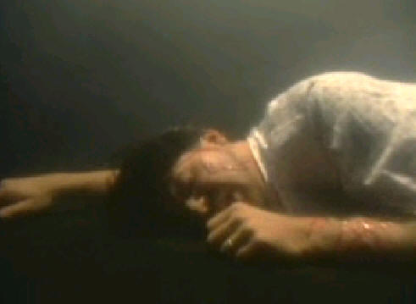
Akhirnya kutahu bahwa mereka telah pergi dan saya sendirian. selamanya, maksudku adalah saya tidak mengetahui waktu saat itu. Namun berpikir tentang hidupku, Apa yang telah ku perbuat, dan yang tidak kuperbuat. Berpikir tentang situasi yang baru saja kualami. Kesimpulan yang kudapati adalah, seluruh hidup kedewasaanku adalah untuk ku, dan allahku ialah diriku sendiri. Kusadari ada yang sangat salah dalam hidupku, dan mereka yang menyerangku adalah yang sama sepertiku. Bukan Monster, atau iblis; namun mereka yang kehilangan IT. Alasan hidup didunia ini, telah hilang, mereka hidup bagi dirinya dan keburukan. Dan sekarang saya ada didunia dimana tak ada apapun; yang ada hanya kepentingan diri sendiri dan keburukan. Mereka bertengkar seorang akan yang lain selamanya terus diantara mereka, tanpa akhir. Dan sekarang saya bagian dari hal yang demikian.
Walau tak mau berada disana, terlihat seperti tempat yang tepat bagiku. Saya layak ditempat ini, karena seperti beginilah hidup saya. Anda tak dapat membayangkan penderitaan itu. Saya berbaring disana dari waktu tanpa batas, memikirkan nasibku.
Timbul dikepala gambaran saya sewaktu kecil, duduk di sekolah minggu, menyanyi Yesus Kasih padaku. “Yesus Kasih padaku, la la la, Yesus Kasih padaku, la la la.” Saya dapat mendengar sewaktu kecil menyanyikannya. Lebih utama dari semua saya dapat merasakannya dalam hatiku.
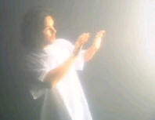
Sewaktu saya mudah dan tidak mengetahui apapun saya percaya pada sesuatu yang baik, Saya percaya pada seseorang lebih daripadaku. Saya percaya pada seseorang yang seluruhnya baik, sangat berkuasa, yang perduli padaku, dan saya mengingin kannya kembali. Itulah yang telah hilang, Saya telah membuang nya, Saya menyangkal, Saya ingin hal itu kembali. Saya tak tahu Yesus, tetapi saya mau mengetahui Yesus. Saya tak tahu Kasih-Nya, tetapi saya mau mengetahui Kasih-Nya. Saya tak tahu jika IA nyata, tetapi saya mau Dia nyata. Ada sesuatu yang saya percaya dalam hidupku, dan saya mau kepercayaan itu benar.
Jadi saya berseru dalam kegelapan, “Yesus, selamatkanlah saya!” dan Dia datang. Awalnya suatu cahaya kecil dalam kegelapan,dan sangat cepat bersinar. Cahaya itu sangat besar dan bersinar sehingga kalau secara fisik didunia maka saya pasti terbakar. Atau saya digoreng. Tetapi tidak panas atau berbahaya. Dia berada dalam cahaya dan mengulurkan tangan-Nya dan dengan lembut mengangkatku.
Dalam cahayaNya dapat kulihat bahwa saya berkemuliaan, kotor dan berluka. Saya terlihat seperti sesuatu yang tertabrak dijalan. Dengan kelemah-lembutan Dia meletakan tangan-Nya dan mengangkatku. Sementara Dia menjamahku, seluruh luka,sakit dan kecemaran hilang. Seperti menguap hilang, saya sembuh dan sempurnah. Didalamku, hanya diisi dengan KasihNya. Saya berharap dapat menerangkan. Sangat frustrasi tak dapat menerangkan karena hal itu yang paling terbaik yang pernah terjadi dalam hidupku, itulah segalanya.SEGALANYA dalam hidup adalah mengetahui Kasih itu, dan saya tak dapat menerangkan nya pada anda.
Dia memegangku, memelukku, memijat belakangku, seperti seorang ayah melakukan pada anaknya, seperti seorang ibu pada anak perempuannya, sangat lembut memijat belakangku. Saya bersukacita seperti seorang bayi dalam kegembiraan; yang terhilang dan didapat kembali, mati dan sekarang dihidupkan kembali. Dia membawaku keluar dari sana, dan kami terbang keluar.
Kami bergerak kearah terang dunia, dan saya mulai menjadi sangat malu. Saya sudah sangat jahat, Saya hanyalah kotoran, sampah dan penuh cemar. Saya berpikir, “Dia melakukan kesalahan, Saya bukan kepunyaan disini,Dia tak ingin aku disini.” Bagaimana mungkin IA perduli padaku, mengapa saya, Saya ini jahat.
Kami berhenti, bukan dineraka, bukan diSurga, kami dipersimpangan. Dia berkata, “Kami tidak lakukan kesalahan,kau kepunyaan disini.” Kami berbicara Dia katakan banyak hal padaku.
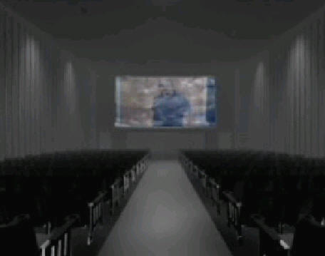
Dia membawah malaikat yang memulai hidupku dari awal hingga akhir. Mereka tunjukan apa yang telah kulakukan yang baik dan salah. Dan terlihat sederhana. Saat mengasihi, memikirkan orang lain, malaikat senang,Yesus senang, dan Mereka katakan bahwa Allah senang. Saat mementingkan diri sendiri dan manipulasi tidak menyenangkan malaikat, tidak menyenangkan Yesus, dan mereka memberitahukanku bahwa Allah-pun tidak senang. Yang hendak disampaikan, dalam bingkisan, yaitu bahwa seluruh existensiku hidupku adalah Mengasihi Allah dan mengasihi sesama seperti diri sendiri. sebab itulah saya diciptakan, sebab itulah saya didunia ini untuk melakukannya dan belajar. Tetapi saya gagal.
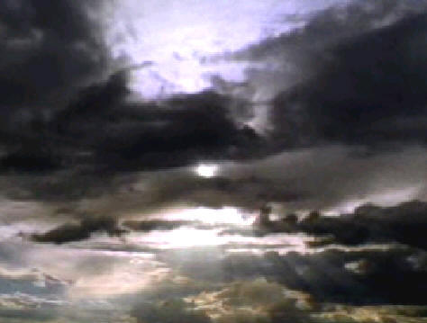
Mereka mengatakan saya perlu kembali kedunia, saya menjadi sangat kecewa sebab saya mau ke Surga. Mereka katakan bahwa Surga tempat yang penuh sukacita, sangat menarik, dan tempat terindah. Semua orang akan mau pergi ke Surga dan saya pun mau.Mereka katakan bahwa saya TIDAK siap, bahwa saya tidak sempurna, belum waktunya bagi saya pergi keSurga. Waktu bagi saya kembali kedunia dan berusaha hidup sebagaimana yang Allah inginkan, maksud Allah menciptakanku dalam hidup ini.
Saya katakan pada Yesus dan malaikat bahwa saya tak dapat hidup didunia tanpa mereka. Saya katakan bahwa hatiku akan hancur jika mereka mengirimku kembali kedunia.Mereka disana dan aku disini.Mereka katakan,“belum pahamkah?mengapa?Kami menunjukan semua ini. Kami selalu berada disana. bersamamu sepanjang waktu.Dan kau tak pernah sendirian disana.”
Saya berkata “Kau harus memberitahu sesekali bahwa kau ada.” Mereka katakan jika berdoa mengaku dosa pada Allah, Berserah pada-Nya,berarti memberikan kekuatiran, kepedulian, harapan, dan impianku, berserah pada-Nya, maka hatiku akan merasakan kehadiran mereka.Tak melihat mereka, Namun akan merasakan Kasih sebagaimana yang telah ku rasakan. Saya berkata jika mereka dapat pastikan saat saya dapat merasakan Kasih, maka saya akan hidup didunia ini. Mereka berkata bahwa mereka akan melakukannya, lalu aku dikirim kembali.
Setelah pengalaman itu, suster yang mengatakan mereka tak menemukan Dokter, berlari kekamar dan berkata bahwa Dokternya baru tiba di RS. seperti suatu keajaiban karena saat itu sekitar pukul 9 atau 9:30 malam. Dia berkata “Dokter telah tiba dan kami akan melakukan operasi pada anda segera.” Dan beberapa …orang datang dan menyuruh isteriku keluar. Sangat menggangguku karena saya mencoba mengatakan pada mereka bahwa saya mau memberitahu kan apa yang telah terjadi denganku. Jadi sewaktu saya melewati isteriku di Koridor ke ruang operasi, Saya katakan semua akan membaik. Dan dia hanya terlihat(?) …, seperti sekarat. Aneh, hal ini terjadi dan ingatanku masih utuh. Sungguh saya pingsan namun tidak tetap pingsan. Saya percaya salah satu alasan Allah memberikan pengalaman ini supaya saya dapat membagi dengan orang lain. Tak tahu siapa dan tak pernah tahu kepada siapa. Tetapi saya tahu bahwa akan ada kesempatan membagi pengalaman ini dengan orang lain agar dapat menolong mereka.
=== Wawancara di Jalan-Jalan ===
(Yohanes 14:6) Akulah Jalan dan Kebenaran dan Hidup, tidak ada seorang pun yang datang kepada Bapa, kalau tidak melalui Aku.
[Pemberitahu]
Suatu kesempatan survey menyatakan bahwa banyak orang tidak percaya akan adanya Surga dan Neraka, mempunyai pendapat yang berbeda bagaimana orang dapat tiba di salah satu dari kedua tempat ini.
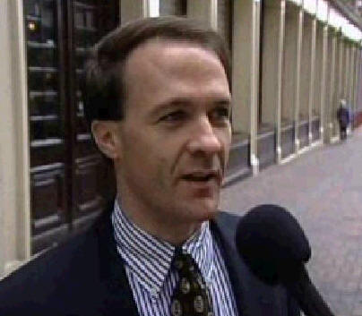 | [Seseorang yang sempat #1 (Lelaki)]  Saya tidak percaya adanya Neraka. Saya percaya adanya Surga. Bagaimanapun seharusnya ada yang lebih didunia ini lebih daripada suatu periode kehidupan yang singkat dibumi, pasti ada kelanjutan.

 | [Seseorang yang sempat #2 (Lelaki)]  Saya percaya setiap orang akan bayar perbuatannya dalam hidup. tidak percaya kata Alkitab tentang Neraka sebagai suatu yang panas bernyala Saya percaya Neraka hanya suatu yang anda takuti dan terburuk yang diterimah ialah suatu konsep iblis menurut pandanganmu, anda bayar – untuk kehidupan kekal. Dan Surga yaitu kehidupan damai selamanya selama anda mengasihi Allah,hidup bagi Allah dan menurut FirmanNya.

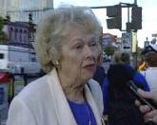 | [Seseorang yang sempat #3 (Wanita)]  Saya percaya ada Surga, tentu ada Surga. Saya tidak yakin tentang Neraka. Bagaimana anda menjelaskan Neraka, bagaimanapun juga, Surga Ya.

 | [Seseorang yang sempat #4 (Lelaki)]  Saya tak percaya begitu pentingnya masuk Gereja agar dapat ke Surga, atau bahwa anda percaya Alkitab, tetapi hidup yang benar. Neraka itu disiapkan untuk beberapa orang jahat, mungkin seorang pembunuh. Membunuh adalah hal yang mungkin menjadi penyebab orang akhirnya berakhir di Neraka.

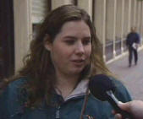 | [Seseorang yang sempat #5 (Wanita)]  Saya tidak begitu yakin apa yang membuat anda ke neraka, atau Mengapa anda keSurga. Saya tidak tahu.

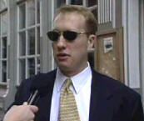 | [Seseorang yang sempat #6 (Lelaki)]  Saya pikir tak ada Surga atau Neraka,hanya ada suatu kehidupan setelah kematian. Saya tak tahu persis apa. Dan tak tahu dimana, namun saya pikir ada pertengahan, atau garis tengah, atau purgatory kemana semua orang akan pergi. Sungguh nyaman atau sebaliknya penuh penderitaan.

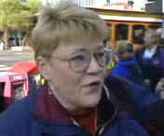 | [Seseorang yang sempat #7 (Wanita)]  Saya percaya orang dengan pikirannya sendiri berpikir tentang Surga dan Neraka. Surgalah yang membuat mereka bersukacita,apa yang dinantikan pada masa depan,dan apa yang mereka percayai dengan” kepercayaan mereka sendiri”, apakah itu pada Allah atau sesuatu keberadaan atau tubuh,bahwa adanya Surga. Itu tujuan mereka hidup dihidup ini. Putriku seorang ateis,namun dalam pikirannya dia tahu ada sesuatu yang dia inginkan dalam akhir kehidupan. Dan untukku itulah yang penting keberadaan seseorang yang berkuasa tak penting.

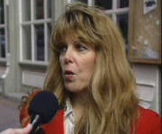 | [Seseorang yang sempat #8 (Wanita)]  Saya percaya keyakinan saya sendiri yang metafisikal. Bahwa yang kurasakan didunia, itulah yang terlihat diSurga, apakah itu, itulah konsep pribadimu. Dan menjadi demikian pada waktu mati. Jadi jika percaya ada allah dalam dirimu,dan bahwa kamu adalah orang baik, dan kamu seorang yang berbahagia,maka itulah yang terjadi padamu sewaktu engkau mati. Tetapi saya tidak percaya dijatuhi hukuman, dan pergi kesuatu tempat penuh api, karena anda tidak hidup sesuai dengan organisasi keagamaan yang mengharuskanmu.
[Akhir wawancara]
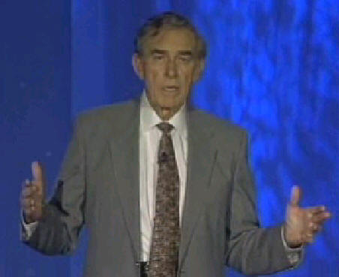
[Dr. Rawlings] Banyak orang mencoba membuat pesan Surga dan Neraka menipis bahwa keduanya tak ada. Mengapa makan, minum dan pesta pora? Jika tak ada pertanggungjawaban, maka tak ada dosa. Dan jika tak ada dosa, Kematian Kristus sia-sia. Dan jika itu sia-sia, untuk apa kita membutuhkan Allah? Ini filosofy baru New Age,bahwa tak ada Neraka. Itulah harapan kebanyakan orang bahwa tak ada Neraka.
Sukarelawan akan pergi ke RS, berkunjung pada yang dikasihi mereka, dengan New Age pesan. Yang disebut agama akhir tahun, agama mendekati pengalaman kematian. “Lihat, Saya telah ke Surga”, mereka mengatakan pada pasien yang sekarat, “Saya telah melihat terang dan kembali. Semuanya baik. Tak ada pertangunganjawab,tak ada Neraka. Gerbang Surga.terbuka lebar bagi setiap orang yang mati, lihat, saya ateis dan disini.Jangan kuatir.tak usah takut akan kematian.saya akan tinggal bersamamu. Keluargamu kuatir sementara anda sekarat, tetapi saya tidak. Biarlah saya memegang tanganmu. Dan menceritakan sesuatu indah yang akan datang menjemputmu, cahaya indah dan akhir dari terowongan dimana tak ada kekuatiran, kehilangan, hanya pertambahan. Anda diterimah sebagaimana dirimu. Tak ada Surga, tak ada Neraka. Itulah suatu kekekalan selamanya." Inilah filosofy New age yang disebut Iman Omega, yaitu semua orang masuk Surga. Ada kelompok orang datang ke RS kami, mengkonsultasikan kematian, dan bukan kelompok Gereja kita yang mengkonsultasikan tentang kematian.
=== Dr. Donald Whitaker ===
Berikut Dr.Whitaker yang praktek, sebelumnya seorang ateis pada saat insiden.Dia tak ada hubungan apapun dengan Allah, namun ada situasi yang mengubah hidupnya. Kami mau anda mendengarkan pengalamannya .
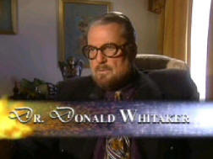
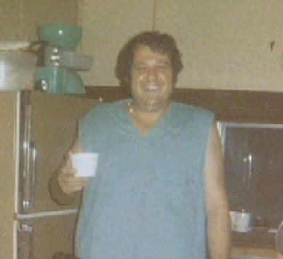
[Dr. Donald Whitaker] Pada February 1975, Waktu itu saya alkoholik yang tak terkontrol Saya juga menggunakan obat-obatan santai. Tetapi diatas semuanya, alkohol-lah pilihan utama. Saya diluar kendali. Saya banyak mempunyai teman dalam bisnis hiburan; Ringo Star dan yang lain-nya.
Mereka mempunyai TV yang khusus. Hoight (seorang teman) telah meneleponku dan memintahku untuk pergi. Saya mengatakan mau, sebab saya tahu bahwa akan ada banyak minuman keras, dan pesta. Sementara mereka melakukan acaranya, kulakukan acaraku.
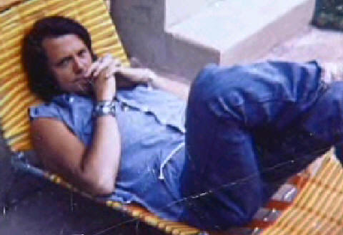
Setelah tiga atau empat hari disana, saya mulai sakit. Pada bagian bawah perut. Saya berangkat ke kota Oklahoma,menelepon seorang teman senator,dan memintahnya mengirim mobil karena saya sakit. Mereka mengirim mobil dan membawahku pulang. Dan saya di rawat di RS Whatley di Texarkana, Texas pada February 1975. Diperiksa dengan elektrolytes, yang berarti kimikal dalam tubuhku telah melampaui stabil dan saya harus diberi IVs membangunku kembali.
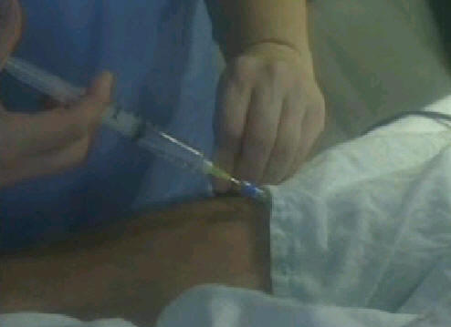
Dalam hidup, saya ateis. Sangat keras dan hanya hidup bagi diriku. Ateis sangat berpusat pada diri sendiri, mereka hidup bagi mereka. Itulah sebabnya saya menemukan diri saya di RS pada 1975.

Setelah 3 hari dioperasi. kemudian, kutemukan diriku di ruang intensive dengan alat pernapasan, yang berarti bernapas bagiku. Tak dapat berbicara. Dalam keadaan koma. kudengar bagaimana orang berbicara tentang sakitku dan bahwa akan mati juga bagaimana saya tak dapat keluar dari RS. Pada waktu itu rambutku panjang karena saya suka demikian. Dan saya dengar seorang lelaki berkata, “Wah, rambutnya panjang.” Dan yang lain berkata, “tidak pasti sepanjang dia masih di RS dan sebelum keluar.” Dan yang ketiga mengatakan, “Dia tak akan keluar dari sini. Dia akan mati.”
Dan setelah 3 hari, Saya dapat bernapas sendiri. Saya ingat dokterku, yang meng-operasiku, Dr. Donald Dunkon berkata, “Don, jika ada yang hendak diperbaiki, jika ada yang perlu ditanda-tangani, lakukanlah sekarang karena kami tak pasti berapa lama lagi waktumu.”
Saya tahu kondisiku yaitu hemorrhagik peka narkotic pankreatitis. Anda tak bisa hidup dengan penyakit ini. Bisa hidup dengan Pankreatitis. Bahkan dengan Pankreatitis peka, tetapi anda tak bisa hidup dengan hemorrhagik peka narkotic pankreatitis.Dunkon telah mengatakan pada kedua anakku bahwa saya akan mati sebelum esok pagi. Mereka tak berharap saya dapat hidup
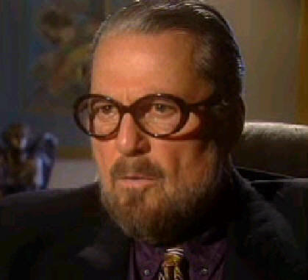
Saya berbaring disana, seperti ateis. Tidak percaya adanya Allah. Saya percaya kekuatan dunia karena saya melihatnya. Secara fisik, saya bergumul dengan hidup dan mati. Saya percaya pada sesuatu, tetapi jangan beritahukan Allah padaku. Dan tentu saja jangan katakan tentang kebangkitan, lahir dari perawan atau hal seperti demikian karena saya seorang peneliti ilmu pengetahuan. Mayoritas PHDs peneliti pengetahuan tidak percaya pada Allah. Mereka tidak percaya Kemaha-Kuasaan Allah. Mereka mulai percaya adanya petunjuk didunia karena lamanya kita berlanjut hidup, kita melihat aturan tersebut.
Sangat gampang menjadi seorang ateis waktu sukses. Bekerja dan menanjak dari Oklahoma welfare menjadi seorang yang sangat berkuasa dibagian negara seorang yang berkuasa di Negara bagian Oklahoma, secara politik. Sangat gampang menjadi ateis setelah semua keberhasilan ini. Yang dapat duduk dan berkata "saya tidak membutuhkan Allah. Apa itu Allah?"
Tetapi sangat sukar menjadi ateis saat terbaring sakit ditempat tidur kematian, dan mulai berpikir "bagaimana kalau orang-orang ini benar?" Ada seorang lelaki yang bernama Ron Short, yang berdiri diantaraku dan gerbang Neraka. Seorang yang bersaksi kepadaku tentang Kasih Yesus 5 tahun yang lalu, sebelum saya sakit. Saya akan berdebat dengan dia dan saya menyukainya, karena dia melakukan apa yang dikatakannya. Dia-lah yang kulihat mengatakan seorang Kristen dan hidup sebagaimana pengakuannya. Saya sangat mengormati dia. Saya tidak percaya apa yang dikatakannya tetapi saya menghormatinya.
Saat terbaring sakit ditempat tidur kematianku, terka-lah siapa yang kupikirkan? Saya berpikir, "Apa yang terjadi jika Ron benar? Apa yang terjadi jika ada Surga dan Neraka,” Segera pikiran menekanku bagaimanakah saya diselamatkan. Apa itu selamat? Dan bagaimanakah saya diselamatkan?
Jadi segera kuminta mencari Ron Short. kuinginkan dia karena mau dia buat apa saja yang harus dia lakukan. Tak ada ide bagaimana seorang yang ter-Salib di Israel 2000 tahun lalu dapat menyelamatkanku. Apakah itu bagiku? Namun kutahu dia memiliki sesuatu yang harus kumiliki. Malam itu Ron tak ada di rumah, tetapi di Alabama. hingga kukirim orang pergi mendapatinya.
Malam itu-lah malam terpanjang yang pernah kualami, sebelumnya atau sejak itu. saya terbaring di tempat tidur, Saya mulai hilang kedalam kegelapan. sangat, sangat gelap. Seperti kegelapan pekat berada dalam keberadaanmu. Saya dapat mengatakan padamu bahwa saya keluar dari tubuhku sebab saya teringat kembali kedalam tubuhku. Saya tak tahu dari mana saya keluar.
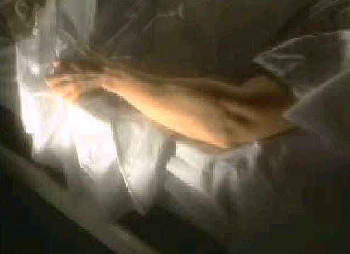

Orang berbicara tentang terang, atau berada diatas, sebuah perasaan hangat atau Kasih. Saya tak merasa sesuatu itupun. Tak merasakan apapun. Saya merasakan terror tersembunyi, terror yang tak terungkap. Saya tahu jika terus, jika saya tergelincir, Saya tak akan pernah kembali. Dalam keberadaan keadaanku saya mengetahuinya. Sehingga saya bergumul sepanjang malam.
Mereka mengatakan saya bukan hanya menarik kasur, tetapi malah menaruh kasur diatasku. Saya harus tinggal, Saya harus menunggu hingga Ron datang. Apapun yang akan dia lakukan, saya harus menunggu.
Tetapi ketika saya tinggalkan tubuhku saya akan berada didalam terror kegelapan. Kulitku menjadi sangat dingin. Tidak seperti kedinginan yang dialami ketika udara dingin, tidak, tulangkupun terasa dingin.Dan merasakan kedinginan mulai dari kedua kaki saya.
Sekali lagi saya mulai keluar dari tubuhku dan berada dalam kegelapan, selama itu. Saya teringat saat saya kembali masuk ke Tubuhku, Saya merasa tubuhku kaku, tubuh fisik kaku. Percaya saya, percaya saya, hal itu adalah pengalaman yang sangat menakutkan yang buruk yang pernah kualami.
Saya bergumul sepanjang malam. Hari berikut jam 9:30 atau 10 pagi, Ron datang. Dia berkata, “Dr. Whitaker, apa kata mereka tentang kesempatan hidup yang ada padamu?” Saya katakan, “Ron, mereka katakan tak ada.” Dia berkata, “inilah saatnya.” Saya katakan, “anda benar.”
Sebelumnya, Saya pernah mengutuk dia, Saya telah meludahi dia, tetapi sekaranglah saatnya karena saya harus memiliki apa yang dimilikinya. Waktuku tertinggal sedikit di bumi ini dan saya tidak mengetahui kapan saya akan melakukan perjalanan itu ( kematian ) sepenuhnya.
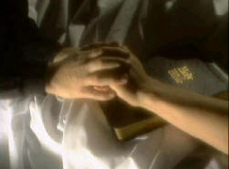
Pada saat itu Ron dengan tenang membimbingku dalam doa seorang berdosa. Saya tak tahu apa itu doa seorang berdosa, tetapi saya percaya Ron. Dia membimbingku berdoa dan berkata bahwa Yesus telah mati untuk dosa-dosaku. Yesus telah mati untuk dosa dunia ini. Saya tak begitu paham akan hal ini. Ron menunjukan Alkitab dimana tertulis Firman ini.
Anda harus tahu bahwa saya seorang ilmuwan. Bertahun-tahun dalam hidupku, 25 atau 26 tahun menghabiskan buku-buku pelajaran, segalah jenis buku. Saya memiliki gelar dalam kimia, gelar dalam ilmu kedokteran pengobatan juga praktek pengobatan.
Dia mengatakan padaku dan saya percaya karena demikianlah yang tertulis. Itu-lah suatu buku yang baru bagiku, disebut Alkitab. Ron menuntunku, mengucapkan doa seorang berdosa. Saya dapat mengatakan padamu satu hal, ada damai yang menyelimutiku yang tak pernah kuketahui.
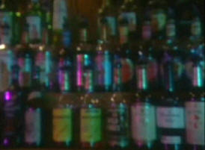
Saya telah mencari damai di botol-botol, alkohol, jarum-jarum, obat-obatan, dan wanita. Saya telah mencarinya disegala jenis tempat. Tetapi tak ada damai dalam hidupku Tetapi sekali saya menerima Yesus Kristus sebagai Tuhan dan Juruselamat, Saya tidak merasa takut lagi. Saya masih percaya bahwa saya akan mati karena saya tahu kondisiku. Dan tak akan pernah bertahan. Saya telah mengetahuinya, Saya seorang ahli fisik. dan tahu tak akan bertahan hidup.
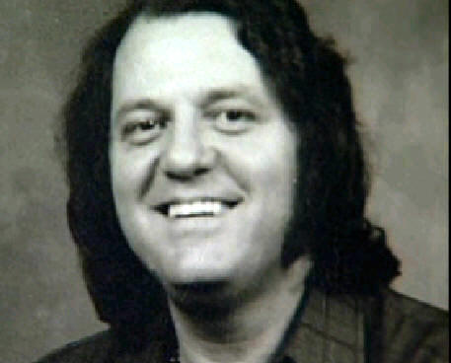
Ron menunjukan padaku Firman Allah yang berbunyi, “Tanda-tanda ini akan menyertai orang-orang yang percaya. Mereka akan meletakkan tangan- nya atas orang sakit dan, dan orang itu akan sembuh.” (Markus 16:18) Kini saya berjalan di planet bumi, tanpa insulin, tanpa enzym, makan apa saja ku mau, dan setiap hari Allah memproduksi dalam tubuhku persediaan yang benar untuk berfungsi tanpa obat.
Saat melihat mata yang buta dapat melihat, lumpuh berjalan, lepra/kusta disembuhkan, dan melihat dengan mata anda sendiri, maka tak perlu lagi memakai ilmu pengetahuan Roket untuk menyatakan bahwa Alkitab itu Benar.

=== Dr. George Rodonaia ===
[Dr. Rawlings] Bagaimana variasi Neraka berbeda aspek pada tiap orang? Alkitab tidak mengatakan semuanya api. Jika anda melihat pada perbedaan tempat, maka dikatakan
- “menolak”
- “terpisah dari Allah”
- “gelap pekat”
- “dengan cacing-cacing yang tak pernah mati”
Kebanyakan dari semuanya api. Melihat malaikat terang dapat menuntun ke beberapa hal yang salah. Contoh, 2 Korintus 11:14, dikatakan bahwa setan-pun dapat menyamar sebagai malaikat terang dan menyesatkan banyak orang. Cahaya manakah yang dilihat orang saat berada di tepi terowongan,teristimewa bagi seseorang yang tahu bahwa tidak layak berada di Surga? Ini nyata.
Sangat aneh bahwa kebalikannya tak nyata. Mereka yang melihat dirinya di Neraka tahu persis dimana kediaman mereka.Tak ada pertanyaan mengapa mereka ditempatkan disana. Kenyataan- nya,Kristus berbicara tentang hal ini dalam Matius 25. Yesus juga mengatakan jika setan ditolak, bagaimanakah kerajaan setan dapat berdiri? (Matius 12:26) berarti, mengapa setan menunjukan bahwa ada Neraka, hal itu akan membuat perlawanan terhadap kerajaannya dan penyesatannya. Tidak, tak mungkin. Menyamar malaikat terang, Setan dapat menyesatkan orang. Variasi yang terlihat di neraka, apakah itu gelap pekat atau api, keduanya adalah tempat yang tak diinginkan.
Hal ini membawah kita pada Dr. George Rodonaia, Seorang Rusia yang muda, sangat cerdas. Bergelar Ph.D dan M.D, tetapi mempunyai masalah dengan KGB. Dan tak dapat keluar Rusia. Pada saat dia berusaha keluar dari Rusia,sengaja dia ditabrak oleh agen KGB, yang mengendarai mobil trotoar jalan agar dapat menabraknya. Beginilah dia mati dan ber- awal ceritanya.
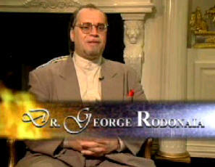
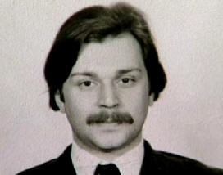
[Dr. George Rodonaia] Sebagai Pisikiater dan seorang neuropathologist, bagiku Allah tak pernah ada. Saya tak percaya pada Allah. Tak percaya yang tertulis di Alkitab. Tak pernah berpikir tentang Allah, Alkitab atau Agama. Pada 1976, usiaku 20 tahun, Dan menjadi doctor, dan bekerja di Georgia, Russia.
Saya bertemu seorang wanita Texas. Dan mencoba keluar dari negaraku berulang kali.Tetapi tak dapat pertolongan. Wanita ini berusaha menolongku dan saya pun mengalami masalah dengan KGB. Saya bekerja sebagai “idenotintriphosper”, itu adalah neuron pengalir sel pada otak. Dengan kombinasi "Oxitocin", Saya menemukan beberapa hal.
Saya seorang penemu terpenting dan KGB tak membiarkan saya pergi sehingga mereka putuskan membunuhku.Begitulah bagaimana kumasuk dalam suatu dimensi kehidupan yang lain.
Saya berdiri pada trotoar, bersiap berangkat ke New York, menunggu Taksi, saat sebuah mobil menabrakku. Dan Saya terpelanting keudara 10 meter, kemudian mobil itu menggilasku. Sahabat-sahabatku dan keluarga membawahku ke RS. RS staff, Teman-temanku dan 2 professor lain mengakui kematianku.Jumat malam,mereka menaruhku di ruang jenasah, di dalam freezer.
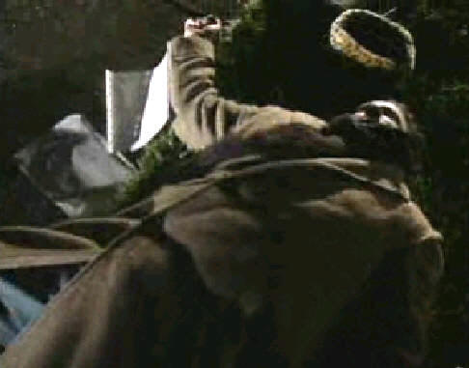
Tiga hari kemudian, saya dibawah keluar. Pada Senin pagi mereka mulai mengatopsiku. 3 hari berada diluar tubuhku, dan melihat semua kejadian disekitarku, melihat diriku, tubuhku, melihat kelahiranku,orang tuaku, isteriku, anakku, sahabat-sahabatku. Dan melihat pikiran mereka. Saya melihat apa yang mereka pikirkan, bagaimana pikiran mereka berpindah dari satu dimensi ke yang lain.
Pengalaman luar biasa. Saya berada dalam kegelapan, gelap pekat. Kegelapan itu menekanku. Kegelapan ini ada dan bukan diluar, Namun ada diantaraku. Yang ingin kukatakan bahwa kegelapan itu menekanku. Saya berada dalam ketakutan dan tidak mengerti kenapa dan bagaimana kegelapan ini ada. Dimana kah aku?.
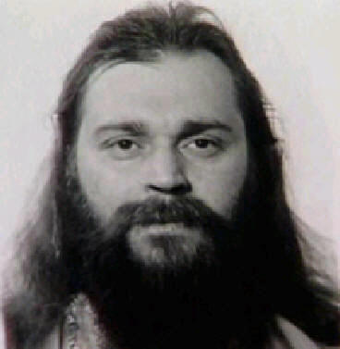
Baru kumengerti bahwa tak mempunyai tubuh karena tidak merasakannya. Lalu ku-lihat cahaya. Saya masuk melalui suatu cela kedalam cahaya itu. Namun cahaya itu sangat kuat, membara. Tidak dapat dibandingkan dengan apapun. Tak ada kata yang dapat menjelaskan-nya. Cahaya itu membara, menembus daging. Saya tidak ada tubuh. Dan bagian itulah yang sangat menarik.
Saya sangat takut dengan cahaya itu, saya ingin pergi berlindung dari cahaya ini. Namun apakah cahaya itu? saya tak tahu. Mungkin disebut sinar Allah, mungkin disebut cahaya kehidupan. Tetapi cahaya itu cahaya dan kegelapan itu kegelapan. Sebagai pisikiater dan ilmuwan, saya tidak berpikir seperti demikian.Hanyalah saya berada dalam cahaya.
Kami tidak dibesarkan dalam Allah. Anda tahu tentang Soviet Union, kami tak pergi ke Gereja. Ada orang yang pergi. Tetapi terlihat seperti orang-orang terbatas. Kami mengira mereka tidak mengetahui yang lebih baik dari kami bahwa tak ada Allah. Tetapi 3 hari berada di ruang jenazah, dalam freezer, merubah hidupku.
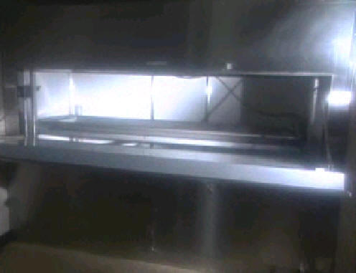
Mereka mulai mengatopsiku, dan mulai memotong daging dadaku. Itu potongan pertama, kemudian saya membuka mataku, dan mereka melihat bahwa bola mata-ku hidup,dan mulai menjadi kecil. Saat mereka melihat mataku bereaksi terhadap cahaya mereka tahu saya hidup. Mereka membawahku kembali ke RS dan memasang alat pernapasan.
Paru-paruku berhenti untuk waktu yang lama sehingga mereka memasang respirator untuk 90 hari. Kesembuhanku tidak terjadi dengan cepat, tetapi kehidupan itu kembali padaku. Mereka menemukan bahwa saya hidup selama atopsi, tetapi tidak seluruh organ-ku bekerja. Suatu pekerjaan yang berat berada 9 bulan dalam perawatan kesembuhan, tidak terjadi segera, tetapi ada kehidupan. Tetapi Dokter harus menolongku bertahan dan menolongku meng-fungsi-kan organ-organ tubuhku.
Ketika hidup kembali, banyak pengalaman berbeda yang terjadi. Mengalami penolakkan, dan bergumul dengan yang lain. Namun tak dapat merubah pendirianku, saya tahu tujuanku, tahu jalanku. Dan putuskan meninggalkan negaraku, wanita dari Longview Texas ini menolongku berpindah ke Amerika. Kami pergi ke Texas dan melanjutkan hidup kami disana hingga hari ini.
Kadang ada hal yang tak terselami. Dan saya tidak berusaha menjelaskan semua sebab saya tahu dan percaya Allah tahu lebih baik. Saya percaya tak perlu jelaskan semuanya. Namun mengapa ditunjukan padaku dan mengapa saya dipilih? Itu pertanyaan sejujurnya saya tak perduli tentang hal itu. Namun perduli bahwa saya percaya pada Kasih Allah dan Allah itu Kasih. Saya percaya Allah jadikan semua untuk kebaik-kan dan masa depan yang cerah jika kita tidak merusaknya.
=== CPR Instructions ===
Dapati instruksi penuh di http://globalcrisis.info/cpr.html
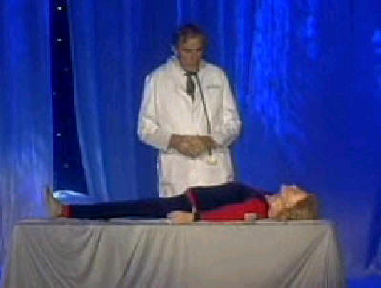
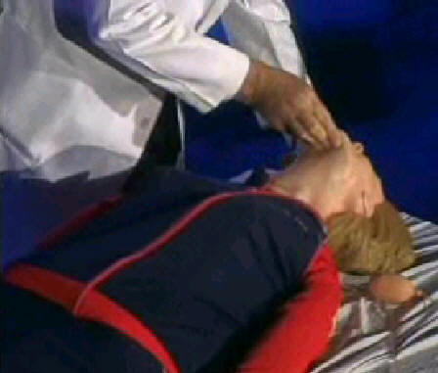
[Dr. Rawlings] Sekarang saya mau menunjukan CPR. Kami katakan kami akan menunjukan pada anda bagaimana membuat jantung seseorang berdetak kembali dan bernapas. Lakukan dengan tangan. Pertama anda pastikan orang tersebut baik.atau Mungkin dalam pengaruh. Apakah dia akan berbicara? Mungkin menekan kepalanya. Segera anda harus melihat, merasa dan mendengar jika ia bernapas. dadanya bergerak, hidung? Peredaran udara? Jika tidak,segera kebagian udara, lupakan jantung, hanya bekerja jika ada udara.
Memberi kesempatan bagi udara dengan mengangkat dagu, mengarah kearah langit-langit. Hal Ini membuka jalur pipa udara. Kemudian tutuplah hidungnya dan bernapaslah ke mulut yang akan membuat inflasi pada paru-paru. Berikan dua kali napas. Dan perhatikan jika diagramnya naik. Dan jika naik,berarti udara terbuka.Tetapi jika tertutup,haruslah diberikan dua napas lebih dan bahwa udara leluasa untuk bergerak. Jika jantungnya tak berdetak, anda harus pastikan dengan mendengar dengan telingah dan merasakan urat artery pada kedua bagian pada Adam’s apples, berdetak seperti bom, bom, bom.
Jika anda tak merasakannya, maka setelah 2 kali bernapas, 2 inci diatas xiphoid, di kedua tulang dada, diaphram, bagian bawah tulang dada, anda menaruh tangan, dengan menaruh tangan yang lain diatasnya. Doronglah berat anda pada kedua tangan yang ada pada dadanya.
Inilah saat kritis itu. Jika anda bisa menangkap orang sebelum mati dan berikan mereka pilihan untuk menerimah Yesus Kristus sebagai Juruselamat pribadi, maka mereka tak akan hilang apakah itu hidupnya atau mati-nya. Akan bersama mereka selamanya. Saat mereka mati seperti demikian, kita tak perlu pertanyakan kemana mereka pergi. Dan para pengkhotbah-pun akan benar saat mereka katakan bahwa ada Surga. Dia pergi ke surga bersama dengan Allah. Tetapi untuk mereka yang mati dijalan, kemanakah mereka pergi? Apakah itu kesalahan pelayan Tuhan, kesalahanku dan anda karena kami tidak menghampiri mereka dengan injil yaitu hadiah gratis bagi siapapun yang menginginkan-Nya.
=== Kesimpulan ===
Semua pengalaman Neraka mempunyai satu hal yang biasa. Kejutan! Mereka tidak mengetahui ada tempat yang demikian. Apakah anda menemukan sebagai kejutan? Akan-kah saya temukan sebagai kejutan? Ataukah di persiapkan? Neraka bukan sesuatu yang baru. Selalu ada disana. Mereka ini baru temukan saat mati dan hidup. Dan mau mengatakan pada anda tentang Neraka.
[Dr. Rodonaia] Dan ku-alami apa itu Kasih, apa itu Iman, apa itu pengharapan. ke 3 nya adalah Hikmat Allah.
[Dr. Whitaker] Doa berIman, doa keselamatan, bukan-lah suatu doa kecil, itulah jalan menuju Bapa. Dan itulah jalan satu-satunya. Sekarang semua orang pada agama New Age percaya bahwa semua orang pergi ke Surga, bahwa anda dapat memuja apapun, dapat memuja kutu, anda dapat melumatkan pohon, anda dapat memuja bola Krystal, anda dapat memuja sebuah bintang. Saya punya berita bagi mereka, mereka tak akan pergi jika mereka tidak menerimah Yesus Kristus sebagai Tuhan dan Juruselamat, karena Firman-Nya Hanya satu jalan menuju Bapa yaitu melalui Anak-Nya.
[Ronal Reagan] Jangan pergi Ke Neraka. Tolong. Saya mohon. Jangan ke Neraka. Itu bukan disediakan bagi mu.
[Charles McKay] Jika anda telah selamat, Anda selamat, jika anda telah menerimah Yesus.
[Howard Storm] Jangan tunggu sampai besok, untuk alasan apapun, karena anda mungkin akan mati saat ini.
[Charles McKay] Hal itu sangat indah yang pernah terjadi dalam seluruh hidupku.
[Howard Storm] Anda dapat merasakan kehadiran Yesus dengan anda , hari ini, ditempat ini di saat ini.
[Ronal Reagan] Bukan kehendak Allah semua orang harus dihukum. Saya tidak mengetahui hal ini. Saya tidak tahu akan Kasih Allah. Semua yang kutahu adalah dendam, kekacauan, dan mempersalahkan Tetapi ada satu yang perduli. Nama-Nya Yesus.
[Whitaker] Dan siapa itu Anak? Dia-lah Firman yang menjadi manusia dan hidup diantara manusia. Firman itu-lah jalan menuju pada Bapa.
[Howard Storm] Buat pilihan. Bukan besok, bukan malam ini. Buatlah pilihan itu sekarang. Apakah anda akan memberikan hatimu pada Yesus atau tidak?
[Charles McKay] Jika anda mau menerimah sebuah kehidupan yang berikut, sebaiknya anda menerima Yesus.
(Wahyu 3:20) Lihatlah,Aku berdiri dimuka pintu dan mengetok; Jikalau ada orang yang mendengar suara-Ku dan membukakan pintu,Aku akan masuk mendapatkanya dan Aku makan bersama-sama dengan dia, dan Ia bersama-sama dengan Aku.
[Dr. Rawlings] Sahabat-sahabatku,jika telah mendengar semua bukti.Inilah yang terdekat bagimu untuk memilih. Apa ada hidup setelah mati? Apa orang-orang yang dihadirkan pada anda berbalik dari kehidupannya untuk sesuatu yang sia-sia? atau karena disana ADA sebuah Surga dan Neraka?
Sudahkah anda memutuskan? Tahukah anda Jika mati malam ini akan bersama dengan Allah di Surga besok? Ingat Firman-Nya di Wahyu 3:20, Lihatlah Aku berdiri di muka pintu dan mengetok. Allah sedang mengetok sekarang,Jika kamu mendengar-Ku,membukakan pintu,Aku akan masuk bukan mungkin masuk, dan Aku akan makan bersama sama dengan mu dan engkau bersama-sama dengan-Ku. Itu berarti anda kotor, sebagaimana anda sekarang. Dia akan bersama-sama denganmu dan berkata bagaimana hidupmu dibersihkan. Dan ganti-Nya, Dia berikan hadiah gratis bagi anda sebuah hidup kekal bersama Yesus Kristus sebab anda adalah satu dari milik-Nya. Anda sekarang adalah seorang Kristen.
(Yohanes 11:25-26) Akulah kebangkitan dan Hidup;Barangsiapa percaya kepada-Ku, ia akan Hidup walaupun ia sudah mati,Dan setiap orang yang hidup dan yang percaya kepada-Ku, tidak akan mati selama-lamanya. Percayakah engkau akan hal ini?
Tamat
Ke Neraka dan Balik
oleh Dokumenter Dr. Rawlings

